秦淮中学高二期中模拟生物试卷（二）
一、单选题(共14，每题2分，共28分)
1．下列有关几个生态学概念的叙述中，不正确的是（ ）
A．种群密度是种群最基本的数量特征
B．群落的丰富度是区别不同群落的重要特征
C．生态系统的结构包括生态系统组成成分和营养结构
D．K值是在环境条件不受破坏的条件下，一定空间中所能维持的种群最大数量
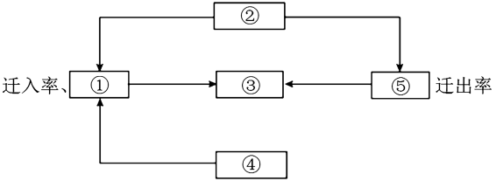
2．种群的数量特征之间的关系可用下图表示。下列叙述中正确的是（ ）
A．①为死亡率 B．②为种群密度
C．③为年龄结构 D．④为性别比例
3．图1表示某种群数量变化的曲线图，图2是种群数量增长曲线，下列叙述正确的是（ ）
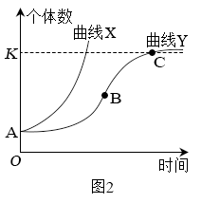
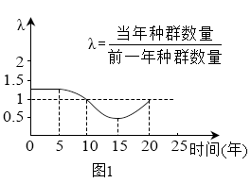
A．图1中第15年种群数量最少
B．图1中15-20年年龄结构为增长型
C．图2中曲线X可表示图1中前5年种群数量的增长情况
D．图2曲线Y中B点的值在不同环境下总是相同的
4．如图表示不同群落中生物种群的数量变化关系，下列分析正确的是（ ）
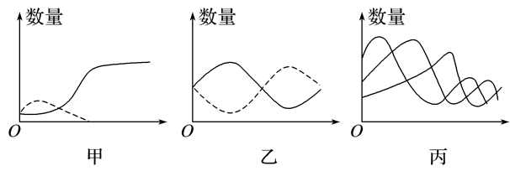
A．图甲可以表示草原上狮子和猎豹之间的关系
B．图乙可以表示白蚁和其肠道内的鞭毛虫的关系
C．图丙的三个种群一定形成一条食物链
D．甲、乙两图都表示生物种间的竞争关系
5．土壤中生活着大量的小动物，这些小动物对动植物遗体的分解起着重要的作用，下列关于研究土壤小动物方法的描述错误的是（ ）
A．土壤小动物包括生产者、消费者和分解者
B．用取样器取样法调查土壤小动物丰富度时，应随机取样
C．用诱虫器采集小动物时，土壤与花盆壁之间要留有一定的缝隙
D．不同土层中小动物的类群不同，体现了群落的垂直结构
6．我国传统文化中蕴藏着许多生物学现象和原理，以下说法正确的是（ ）
A．“种豆南山下，草盛豆苗稀”体现生物种间竞争关系
B．“螟蛉有子，蜾蠃负之”体现出螟蛉和蜾蠃是互利共生关系
C．“远芳侵古道，晴翠接荒城”体现人类活动对群落演替的影响，古道上发生了初生演替
D．“银烛秋光冷画屏，轻罗小扇扑流萤”，萤火虫之间通过发光等行为信息进行交流
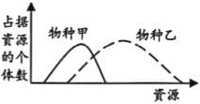
7．生态位是指群落中某个物种在时间和空间上的位置及与其他相关物种之间的功能关系，它表示物种在群落中所处的地位、作用和重要性。物种甲和乙在同一个群落中生态位的分布如图。下列叙述错误的是（ ）
A．两曲线重叠部分越大竞争越激烈
B．该群落中物种甲的数量比物种乙少
C．同一物种在不同群落中的生态位可能不同
D．生态位分化是指有生态位重叠的物种通过迁移而避免竞争
8．下列有关生态系统的稳定性的说法，正确的是（ ）
A．“野火烧不尽，春风吹又生”主要体现了生态系统具有抵抗力稳定性
B．增加物种丰富度和食物网复杂程度能提高生态系统的恢复力稳定性
C．一般来说，森林生态系统的抵抗力稳定性大于草原生态系统
D．生态系统的恢复力稳定性与营养结构复杂程度有关，与所处环境无关
9．生态学家对我国某高山群落演替的过程进行了研究，该地区分布着常绿阔叶林、常绿落叶阔叶混交林、针阔混交林等多种植被类型，不同海拔植被类型不同。如图为甲、乙两个群落在演替过程中物种丰富度的变化曲线，下列分析合理的是（ ）
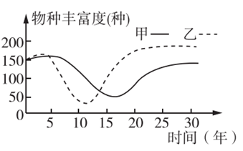
A．第30年时甲群落的物种丰富度基本与起始时相等，但物种组成不一定相同
B．不同海拔植被类型的差异反映了群落的垂直结构特征
C．第30年时乙群落的物种丰富度达到最大群落中各种群的种群密度达到最大
D．甲、乙两个群落在演替过程中都具有大量物种被替代的特点
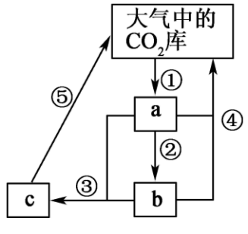
10．如图为碳循环的示意图，a、b、c表示生态系统中的成分，①~⑤是相关的生理作用。下列叙述错误的是（ ）
A．碳只能通过光合作用进入生物群落
B．图中的a表示生产者c表示分解者
C．碳在②③过程中以含碳有机物的形式传递
D．图中缺少了化石燃料燃烧释放的二氧化碳
11．下列关于传统发酵技术应用的叙述，错误的是（ ）
A．腌制泡菜若时间过短，泡菜中杂菌少但酸性弱、亚硝酸盐含量高
B．家庭制作果醋和泡菜时，表面产生的菌膜分别由醋酸菌、酵母菌形成
C．当氧气充足、缺少糖源时，醋酸菌将乙醇转化为乙醛，再将乙醛变为乙酸
D．制作泡菜时乳酸菌可以将葡萄糖分解成乳酸
12．下图为实验室培养和纯化大肠杆菌过程中的部分操作步骤，下列说法正确的是（ ）
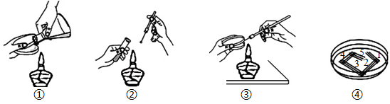
A．操作③到④的过程中，接种环共灼烧处理了5次
B．制备①步骤使用的培养基过程是先灭菌再调pH
C．②③④步骤操作时只需要在接种前和划线结束后灼烧灭菌
D．接种结束后，将④倒置培养，皿底上标注菌种及接种日期等信息
13．根据食品安全国家标准（GB19645-2010）规定，每毫升合格的牛奶中细菌总数不超过50000个。某兴趣小组利用恒温水浴锅对新鲜牛奶进行消毒后，进行细菌总数测定，主要步骤如下图所示。相关叙述不正确的是​（ ）
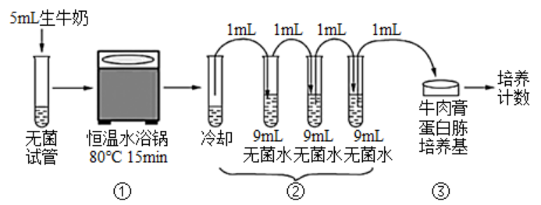
A．步骤①中用巴氏消毒法对新鲜牛奶进行消毒，可以减少营养物质的损失
B．步骤②对牛奶进行梯度稀释可以使聚集的微生物分散，便于在培养基表面形成单菌落
C．步骤③中牛肉膏蛋白胨培养基要先高压蒸汽灭菌再调pH，以防止高温影响pH的稳定
D．实验结束时培养基上的菌落可能不止一种，若平均菌落总数少于50个则表明消毒合格
14．结核杆菌是对抗生素极易产生耐药性的细菌。为探究不同结核杆菌耐药性的大小，研究人员提取患者体内的病原菌进行培养（如图甲），过程Ⅰ接种纯化的结果如图乙。下列说法正确的是（ ）
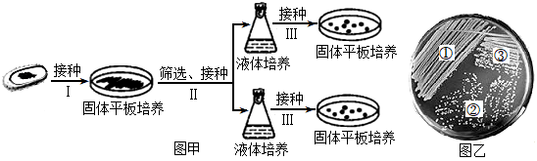
A．在病原菌的培养过程中只采用一种灭菌方法即可
B．对单一菌落进行液体培养的目的是获得更多的结核杆菌
C．培养中各培养基均需加入抗生素的目的是抑制杂菌生长
D．过程Ⅰ接种时划线的顺序是①→②→③，该方法无法完成对菌落的计数
二、多选题（每题3分，5题，共15分）
15．在“探究培养液中酵母菌种群数量变化”的实验中，将酵母菌培养液稀释10³倍后，用血细胞计数板（规格为1mm×1mm×0.1mm）进行计数，观察到图的视野。有关叙述正确的是（ ）
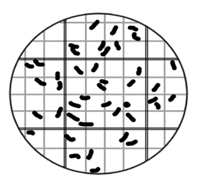
A．血细胞计数板计数时，应先在计数室上方加盖玻片，再滴加少量样液
B．计数同一样品时，可对同一计数板上的两个计数室进行计数，并取平均值
C．滴加培养液后应立即计数，以防止酵母菌沉降到计数室底部
D．若仅依据图示结果，可以估算培养液中酵母菌密度为3.5×10⁹个·mL-1
16．某生物兴趣小组完成了“土壤中分解尿素的细菌的分离和计数”的实验，具体操作流程如图所示。下列相关叙述正确的是（ ）
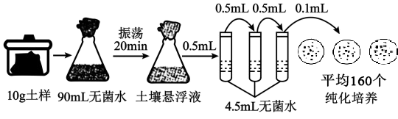
A．纯化培养阶段使用选择培养基，应以尿素为唯一氮源
B．振荡的目的是为了增加尿素分解菌的浓度
C．中间试管涂布的3个平板的菌落平均数小于160
D．由图中数据可知10克土样中的菌株数约为1．6×10⁸个
17．某生物兴趣小组以带有落叶的表层土壤（深5cm左右）为实验材料，研究土壤微生物在适宜温度下的分解作用，对土壤处理情况如表所示。下列有关叙述正确的是（ ）
 | 1组 | 2组 | 3组 | 4组
土壤处理 | 灭菌 | 不灭菌 | 灭菌 | 不灭菌
土壤湿度 | 湿润 | 湿润 | 较干燥 | 较干燥
A．该实验能探究不同土壤湿度条件下，土壤微生物对落叶的分解作用
B．该实验的自变量为土壤是否灭菌，因变量是土壤的湿度
C．为了控制实验中的无关变量，作为实验材料的落叶也应进行灭菌处理
D．预期结论是1、3组的落叶不被分解，2、4组中的落叶被不同程度分解
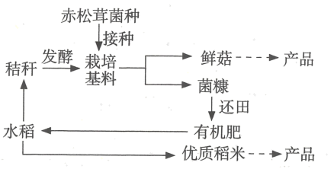
18．为了推进乡村振兴，科技人员在某村引进赤松茸，推广“稻获轮作”露地栽培模式，如下图所示，相关叙述正确的是（ ）
A．该模式中水稻既可以接受非生物环境产生的信息，又可以向其他生物发出信息
B．该模式沿袭了“无废弃农业”的传统，菌糖和秸秆由废弃物变为了生产原料
C．该模式充分利用了水稻秸秆中的能量，提高了能量传递效率
D．该模式既让土地体养牛息，又增加了生态效益和经济效益，遵循了生态工程中的循环原理和整体原理
19．如图为利用酵母菌酿制葡萄酒的实验装置示意图。下列关于传统发酵技术的叙述，正确的是（ ）
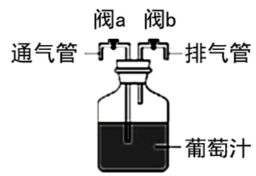
A．果酒发酵时，图中装置应用70%的乙醇消毒和用洗洁精洗涤
B．用该装置进行果酒发酵时，需要维持阀a、b的开放状态
C．利用该装置进行果醋发酵，发酵温度需要维持在30～35℃
D．果酒、果醋发酵所用的菌种细胞内均含有多种细胞器

三、非选择题。（共57分）
20．I、某生物兴趣小组开展探究实验，课题是“探究培养液中酵母菌种群数量与时间的变化关系”。实验材料、用具：菌种和无菌培养液、试管、血细胞计数板(1mm×1mm方格)、滴管、显微镜等。
(1)根据所学知识，该课题的实验假设是，随着时间的推移，由于___ ，酵母菌呈“S”型增长。
(2)本实验没有另设置对照实验，原因是___ 。
(3)在吸取培养液计数前，要轻轻振荡几次试管，目的是___ ，如果一个小方格内酵母菌过多，难以数清，应采取的措施是___ 。
(4)如图1所示计数室为边长为1mm的正方形，刻度为25中格x16小格，装入液体后，液体高度为0.1mm。如果经过计数与计算，求得每个小格中的平均酵母菌数为A个，且已知稀释倍数为B，则1mL培养液中的酵母菌数为___个。
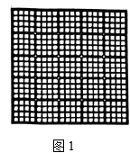
II、酵母菌是制作马奶酒的重要发酵菌种之一，科研人员对马奶酒中的酵母菌菌株进行研究。
(5)酵母菌在有氧和无氧条件下都能生存。在有氧条件下酵母菌能将葡萄糖彻底氧化分解为___ ，同时释放大量能量，为其生命活动提供动力；在无氧条件下酵母菌能将葡萄糖分解为___ 。
马奶中含有的糖类主要为乳糖。某些微生物可将乳糖水解为葡萄糖和半乳糖，酵母菌可利用这些单糖发酵产生酒精，从而制成马奶酒。科研人员研究野生型酵母菌和马奶酒酵母菌的发酵情况，结果分别如图2和图3所示。
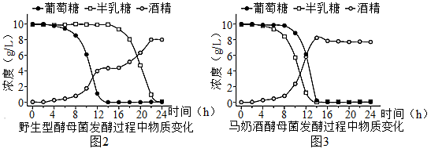
(6)据图2可知，野生型酵母菌首先利用___ 进行发酵，当这种糖耗尽时，酒精产量的增加停滞一段时间，才开始利用另一种糖进行发酵。
(7)分析图2和图3中曲线，与野生型酵母菌相比，马奶酒酵母菌在利用葡萄糖、半乳糖或产生酒精等方面的不同点为___ (至少答出两点)。马奶酒酵母菌这种不同于野生型酵母菌的营养利用方式，使其能更好地适应富含乳糖的生活环境。
21．2022年我国成功举办了《湿地公约》第十四届缔约方大会，向世界展示了我国生态文明建设的成果。人类生产生活同湿地有着密切联系，但目前一些河流、湖泊等仍然面临严峻的生态问题。请回答下列问题。
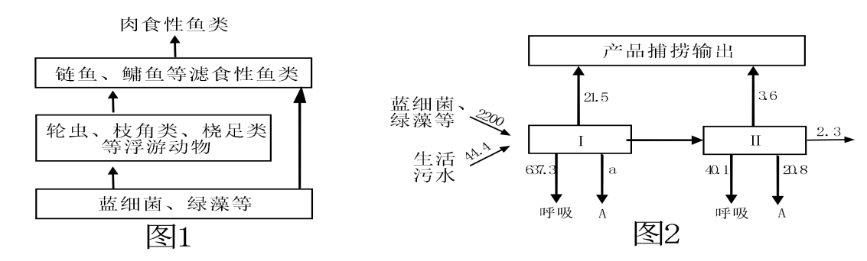
(1)图1表示某湖泊中部分生物的食物关系，其中初级消费者包括_____ ，链鱼、鳙鱼等滤食性鱼类与轮虫、枝角类等浮游动物之间的种间关系包括_____ 。
(2)图2表示该湖泊中部分营养关系（图中的数值表示能量的相对值），其中A表示的能量去向是_____ ，a的数值是_____，能量在I、II两个营养级间的传递效率约为_____（保留整数）。
(3)水体富营养化会引起蓝细菌的爆发性增殖，其中微囊蓝细菌会分泌毒素，一段时间后图1中_____ 体内的毒素浓度将最高，会引起一系列生态问题。生态学家提出“投放一定数量的肉食性鱼类”的经典治理方案，该方案可抑制蓝细菌数量增长的机理是_____ 。
(4)为了提高经典治理蓝细菌方案的效果，科学家又提出第二种方案：“投放一定数量的滤食性鱼类”。图3表示在放养一定数量链鱼后的相关实验结果（用高氮、低氮模拟水体污染程度）。

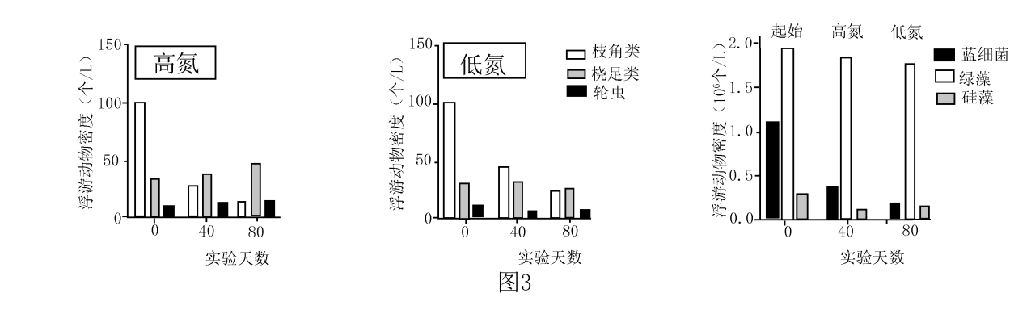
①高氮实验条件下，优势物种发生了改变，改变情况是_____ ，造成该变化的原因可能是_____ 。
②根据实验数据分析，放养一定数量的链鱼在_____ 条件下对经典治理方案促进作用更明显。
(5)除了以鱼治藻外，请利用生物的种间关系，提出其他合理的治理建议：_____ 。
22．图1为某科研小组调查一个自然水域生态系统的部分食物网，图2为该水域鲢鱼所摄入能量的去向（图中字母表示相应能量）。请回答下列问题：
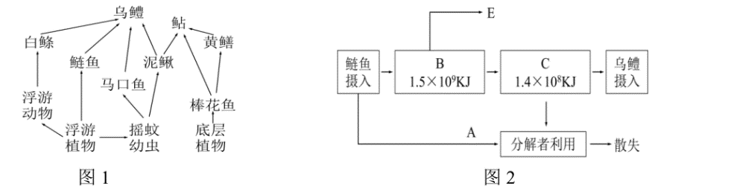
(1)图1中的生产者有_____ ，乌鳢所处的营养级是_____ ，鲇与黄鳝的种间关系是_____ 。
(2)为了调查该池塘中乌鳢的数量，第一次捕捞并标记15条乌鳢，第二次捕捞18条乌鳢，其中具有标记物的有2条。标记物不影响乌鳢的生存和活动，由此可估计该水域约有乌鳢_____条。研究发现被标记的乌鳢不容易再次捕获，则该种群数量的估计值_____（填“偏高”、“偏低”或“不变”）。
(3)该生态系统中生物群落内部能量流动的载体是_____ 。图2中，E表示_____ ，该生态系统中乌鳢的同化量是4．2×10⁷KJ，则从鲢鱼到乌鳢的能量传递效率为_____。若鲢鱼粪便中含有的能量为2．0×10⁸KJ，某杂食性鱼类以鲢鱼的粪便为食物，能量传递效率按15%计算，该杂食性鱼从鲢鱼处获得的能量是_____KJ。
(4)为了保护该自然水域的鱼类资源，该地区实行了禁渔的政策，这是因为保护生物多样性最有效的措施是_____ 。经过禁渔，该自然水域的生态环境得到了很大程度的改善，说明生态系统具有一定的_____ 能力。
23．蚯蚓粪中富含细菌、放线菌和真菌，这些微生物不仅使复杂物质矿化为植物易于吸收的有效物质，而且还合成一系列有生物活性的物质，如糖、氨基酸、维生素等，这些物质的产生使蚓粪具有许多特殊性质，成为最有效而无害土壤。某研究小组以新鲜蚯蚓粪为材料，从中筛选出除氨菌。回答下列有关问题:
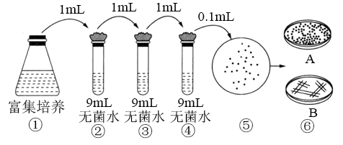
（1） 蚯蚓与体内的微生物可能有_____________________关系。分离除氨菌菌首先进行富集培养，先将10g新鲜的蚯蚓粪加入到某液体培养基中，振荡30min后在___________中培养。该培养基中的（NH4）2SO4为唯一氮源，该培养基从功能上应属于________培养基。进行富集培养的目的是____________________________。
（2）将得到的富集培养液进行如图所示操作，其中进行步骤⑤和⑥时所用培养基的成分与富集培养基的差异是_____________________。培养基在配制和灭菌时，灭菌与调节pH的先后顺序是________________；实验室中对培养基进行灭菌的方法是__________________。用上述方法对培养皿进行灭菌之前需要_____________。
（3）若用A对应的接种方法培养了3个培养皿，菌落数分别为163个、158个、159个，若与其对照的_________________，则可以推测富集培养后的菌液中每毫升含除氨菌数为______________，否则需要重新实验。
（4）得到的菌种可以接种在_________上进行临时保存。还可加入甘油或石蜡，并在低温下长期保存。后者的优点是______________________。
24．现有甲、乙两种不同的二倍体植物（各含有一种不同的优良性状），为培育得到高产耐盐植株，科学家采用如图所示技术进行。请回答下列问题：
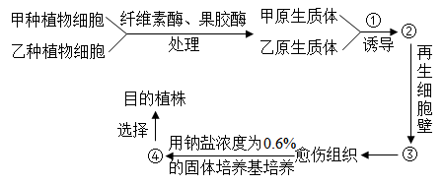
(1)自然状态下，甲、乙植物不能进行杂交的原因是__________ 。
(2)上述通过植物细胞工程培育高产耐盐植株的技术叫作__________ ，该项技术的优点是__________ 的障碍。用该技术获得的目的植株通常是可育的，原因是__________ 。
(3)培育高产耐盐植株时，用化学方法诱导甲、乙原生质体融合时，一般用①__________作为诱导剂。
(4)由获得的细胞③培养获得愈伤组织的过程叫作__________ ，愈伤组织经过再分化发育成植株幼苗。若愈伤组织在诱导生根的培养基上未形成根，但分化出了芽，原因可能是___________ 。由③发育成幼苗④利用的生物学原理是__________。

1 | 2 | 3 | 4 | 5 | 6 | 7 | 8 | 9 | 10
11 | 12 | 13 | 14 | 15 | 16 | 17 | 18 | 19

参考答案：
1．B
【来源】宁夏回族自治区石嘴山市三中2022-2023学年高二下学期第一次月考生物（理）试题
【分析】1、种群：在一定的自然区域内，同种生物的所有个体是一个种群。种群的数量特征包括种群密度、出生率和死亡率、迁出率和迁入率、年龄组成和性别比例，其中种群密度是最基本的数量特征；在自然界中，环境条件是有限的，因此，种群不可能按照“J”型曲线无限增长。当种群在一个有限的环境中增长时，随着种群密度的上升，个体间由于有限的空间、食物和其他生活条件而引起的种内斗争必将加剧，以该种群生物为食的捕食者的数量也会增加，这就会使这个种群的出生率降低，死亡率增高，从而使种群数量的增长率下降。当种群数量达到环境条件所允许的最大值时，种群数量将停止增长，有时会在K值保持相对稳定。
2、群落：在一定的自然区域内，所有的种群组成一个群落；不同群落的物种数目有差别。群落中物种数目的多少称为丰富度；
3、生态系统：生物群落与他的无机环境相互形成的统一整体，生态系统的结构包括生态系统成分(生产者、消费者、分解者、非生物的物质和能量)和生态系统的营养结构(食物链和食物网)。
【详解】A、种群的数量特征包括种群密度、出生率和死亡率、迁出率和迁入率、年龄组成和性别比例，其中种群密度是最基本的数量特征，A正确；
B．群落的物种组成是区别不同群落的重要特征，而丰富度是指群落中物种数目的多少，B错误；
C．生态系统的结构包括生态系统的组成成分（生产者、消费者、分解者、非生物的物质和能量）和营养结构（食物链和食物网），C正确；
D、（K值）环境负荷量又称最大容纳量或最大负荷量，是指在环境条件不受破环的情况下，一定空间所能维持的种群最大数量，D正确。
故选B。
2．D
【来源】江西省上饶市上饶艺术学校2022-2023学年高二下学期第一次月考生物试题
【分析】据图可知：①表示出生率，②表示年龄结构，③表示种群密度，④表示性别比例，⑤表示死亡率。
【详解】A、种群的特征包括种群密度、出生率和死亡率、迁入率和迁出率、年龄结构和性别比例，出生率、死亡率、迁入率和迁出率直接影响决定种群密度的种群生物数量，①⑤分别为出生率、死亡率，A错误；
B、②为年龄结构，可以影响出生率和死亡率，预测一个种群数量发展的变化趋势，B错误；
C、③为种群密度，种群密度是指在单位面积或体积中的个体数，是种群最基本的数量特征，C错误；
D、④为性别比例，种群的性别比例只会影响出生率，不会影响死亡率，D正确。
故选D。
3．C
【来源】山东省枣庄市2022-2022学年高二上学期期末生物试题
【分析】受食物和空间资源以及天敌的限制，大多数种群的增长为S形，在环境条件不被破坏的情况下，种群所能达到的最大数量称为K值，此时种群的出生率等于死亡率，增长速率为零，在K/2时，种群的增长速率最大。
【详解】A、图1中，10年到20年之间λ＜1，则种群数量越来越少，在这20年中，该种群数量最少的年份是第20年，A错误；
B、图1中15-20年之间λ小于1，种群数量越来越少，年龄结构属于衰退型，B错误；
C、据图1可以看出，该种群在前五年的种群的λ值不变（且大于1），说明种群的数量每年以一定的倍数增长，所以该种群在前5年种群数量的变化类型是“J”形增长，而图2中的曲线X表示种群数量的“J”形增长曲线，因此图2中曲线X可表示图1中前5年种群数量的增长情况，C正确；
D、曲线Y中B点的值为K/2，当环境发生改变时，K/2会改变，D错误。
故选C。
4．D
【来源】贵州省毕节市一中2021-2022学年高二上学期第二次阶段性考试生物试题
【分析】据图分析可知，甲、乙、丙三图分别表示种间竞争、种间竞争和捕食关系。
【详解】A、草原上狮子和猎豹具有实力相当的竞争关系，不是你死我活的竞争关系，故图甲不能表示草原上狮子和猎豹之间的关系，A错误；
B、白蚁以木材为食，但是它本身不能消化纤维素，必须要依靠其肠道内鞭毛虫分泌的消化纤维素的酶才能将纤维素分解，分解后的产物供双方利用，故白蚁和其肠道内的鞭毛虫是互利共生关系，B错误；
C、图丙的三个种群数量变化曲线符合先增加者先减小的捕食关系，故三种群间为捕食关系，但不一定能够构成一条食物链，食物链的起点是生产者，终点是不能被其他生物捕食的生物，C错误；
D、甲（你死我活）、乙（此消彼长）两图都表示生物的种间竞争关系，D正确。
故选D。
【点睛】
5．A
【来源】2023届广东省湛江市高三一模生物试题
【分析】1.许多土壤小动物有较强的活动能力，且身体微小，因此不适于用样方法和标志重捕法调查，常用取样器取样的方法进行采集、调查。
2.丰富度是指一个群落或生态系统中物种数目的多少。生态学上有多种测定物种丰富度的方法，通常有两种：一是记名计算法；二是目测估计法。
【详解】A、土壤小动物包括消费者和分解者，没有生产者，A错误；
B、用取样器取样法调查土壤小动物丰富度时，应随机取样，避免偶然因素对实验结果的影响，B正确；
C、用诱虫器采集小动物时，土壤与花盆壁之间要留有一定的缝隙，便于空气流通，C正确；
D、不同土层中小动物的类群不同，是群落垂直结构的体现，D正确。
故选A。
6．A
【来源】山东省济南市2022-2023学年高二下学期开学学情检测（期末）生物试题
【分析】1、种间关系包括：互利共生、竞争、捕食、寄生等。
2、食物链中只包括生产者和消费者。
3、生态系统的信息传递（1）物理信息：生态系统中的光、声、温度、湿度、磁力等，通过物理过程传递的信息，如蜘蛛网的振动频率（2）化学信息：生物在生命活动中，产生了一些可以传递信息的化学物质，如植物的生物碱、有机酸，动物的性外激素等。（3）行为信息：动物的特殊行为，对于同种或异种生物也能够传递某种信息，如孔雀开屏。
【详解】A、“种豆南山下，草盛豆苗稀”，实际上体现了草和豆苗两个物种间的竞争关系，A正确；
B、螟蛉是一种绿色小虫，蜾蠃是一种寄生蜂；蜾蠃常捕捉螟蛉存放在窝里，产卵在它们身体里，卵孵化后就拿螟蛉作食物。因此“螟蛉有子，蜾蠃负之”体现了生物之间存在捕食关系，B错误；
C、“远芳侵古道，晴翠接荒城”体现人类活动对群落演替的影响，古道上发生了次生演替，C错误；
D、物理信息是指生态系统中的光、声、温度、湿度、磁力等，通过物理过程传递的信息，萤火虫的闪光属于物理信息，D错误。
故选A。
7．D
【来源】浙江省嘉兴市2022-2023学年高二上学期期末生物试题
【分析】生态位是一个物种在群落中的地位或作用，包括所处的空间位置，占用资源的情况，以及与其他物种的关系等，称为这个物种的生态位。群落中的每种生物都占据着相对稳定的生态位，有利于不同生物充分利用环境资源，是群落中物种之间及生物与环境之间协同进化的结果。
【详解】A、分析题图，两曲线重叠部分越大，说明资源的重叠度越高，竞争越激烈，A正确；
B、据图可知，纵坐标是占据资源的个体数，图示物种甲的数量较少，故该群落中物种甲的数量比物种乙少，B正确；
C、生态位指一个物种在时间和空间上的位置及其与其他物种之间的关系，同一物种在不同群落中的生态位可能不同，C正确；
D、群落内两个生态位很接近的物种会向着占有不同的空间、不同的食性、不同的活动时间或其他生态习性上分化，称为生态位分化，生态位的分化会使不同生物分别利用不同的资源，减少竞争，导致群落物种丰富度增加，该过程不是通过迁移而实现的，D错误。
故选D。
8．C
【来源】江西省赣州市兴国中学2022-2023学年高二下学期第一次月考生物试题
【分析】生态系统的稳定性包括抵抗力稳定性和恢复来力稳定性，生态系统自我调节能力的基础是负反馈调节；生态系统中的组成成分越多，食物网越复杂，生态系统恢复力稳定性就越低，抵抗力稳定性就越强。
【详解】A、“野火烧不尽，春风吹又生”体现了生态系统的恢复力稳定性，A错误；
B、增加生态系统的物种丰富度，可使食物网复杂程度提高，生态系统的自我调节能力增强，进而有效提高其抵抗力稳定性，B错误；
C、一般来说，物种丰富度越高，则生态系统的营养结构复杂程度越高，进而表现为抵抗力稳定性高，如森林生态系统的抵抗力稳定性大于草原生态系统，C正确；
D、生态系统的恢复力稳定性与营养结构复杂程度有关，与所处环境也有关系，因为无机环境为生物的生存提供了赖以生存的物质和能量，D错误。
故选C。
9．A
【来源】山东省济南市2022届高三一模（3月）生物试题变式题11-15
【分析】群落的空间结构包括垂直结构和水平结构等方面。垂直结构是指在垂直方向上，大多数群落都具有明显的分层现象。水平结构是指某群落在水平方向上，由于地形的变化、土壤湿度和盐碱度的差异、光照强度的不同、生物自身生长特定的不同，以及人与动物的影响等因素，不同地段往往分布着不同的种群，同一地段上种群密度也有差别，它们常呈镶嵌分布。
【详解】A、据图可知，第30年时甲群落的物种丰富度基本与起始时相等，但由于这30年间群落发生了演替，故物种组成不一定相同，A正确；
B、垂直结构是指在垂直方向上，大多数群落都具有明显的分层现象，不同海拔植被类型的差异不属于垂直结构，B错误；
C、30年后群落乙物种丰富度（物种数目）达到最高，但不代表各种群密度达到最大，C错误；
D、甲乙两个群落在演替过程中会发生优势物种的替代。图中甲乙种群物种数目先下降后上升，第25年后，甲乙种群物种数目趋于稳定，但无法判断是否发生了大量物种被替代的现象，D错误。
故选A。
10．A
【来源】安徽省晥北联盟2022-2023学年高二3月联考生物试题
【分析】图中a是生产者，b是消费者，c表示分解者。①是光合作用的过程，②表示捕食关系，③表示动植物遗体流向分解者，④表示动植物呼吸作用，⑤表示微生物的分解作用。
【详解】A、碳能通过光合作用和化能合成作用进入生物群落，A错误；
B、a能固定CO₂，所以a是生产者，a和b均有箭头指向c，所以c表示分解者，B正确；
C、②表示捕食，③表示动植物遗体流向分解者，所以碳在②③过程中以含碳有机物的形式传递，C正确；
D、大气中CO₂主要是通过化石燃料燃烧释放的，所以图中缺少了化石燃料燃烧释放的二氧化碳，D正确。
故选A。
11．A
【来源】福建省南平市政和县二中2022-2023学年高二下学期第一次月考生物试题
【分析】1、果醋制作中起到主要作用的微生物是醋酸菌，醋酸菌是一种好氧细菌，只有当氧气充足时，才能进行旺盛的生理活动，其代谢类型属于异养需氧型。当氧气、糖源都充足时，醋酸菌将葡萄汁中的糖分解为醋酸；当缺少糖源时，醋酸菌将乙醇变为乙醛，再将乙醛变为醋酸。醋酸菌的最适生长温度为30-35℃。2、泡菜的制作原理：泡菜的制作离不开乳酸菌。在无氧条件下，乳酸菌将葡萄糖分解成乳酸。
【详解】A、腌制泡菜若时间过短，容易造成乳酸菌等细菌大量繁殖，杂菌多，亚硝酸盐含量增加，A错误；
B、家庭制作果醋，表面产生的菌膜由醋酸菌形成，而泡菜表面的菌膜由酵母菌繁殖形成，B正确；
C、醋酸菌是好氧细菌，当O₂、糖源都充足时能通过复杂的化学反应将糖分解成乙酸，当缺少糖源时则直接将乙醇转化为乙醛，再将乙醛变为乙酸，C正确；
D、乳酸菌分解葡萄糖只产生乳酸，不能产生CO₂，D正确。
故选A。
12．D
【来源】江苏省常熟市尚湖高级中学2021-2022学年高二下学期期中生物试题
【分析】由图可知，①是倒平板，②是用接种环沾取菌液，③是进行平板划线，④是培养。制备牛肉膏蛋白胨固体培养基的基本过程为计算、称量、溶化、调pH、灭菌、倒平板五个步骤。
【详解】A、接种环在每次接种前和接种结束后都要通过灼烧来灭菌，所以完成步骤④中5次划线操作前都要灼烧灭菌，接种结束后还需灼烧灭菌1次，防止造成污染，由此可见，完成步骤④共需灼烧接种环6次，A错误；
B、①步骤表示倒平板，在倒平板之前是先调pH再灭菌，B错误；
C、②③④步骤操作时需要在酒精灯火焰旁进行，防止被杂菌污染，同时在接种前和每次划线结束后都要灼烧灭菌，C错误；
D、图中操作结束后，为了防止培养皿盖上的水珠滴落到培养基造成污染，需要将培养皿倒置培养，且同时在培养基皿底标注菌种及接种日期等信息，D正确。
故选D。
13．C
【来源】河南省焦作市博爱县一中2022—2023学年高二3月月考生物试题
【分析】消毒是指使用较为温和的物理或化学方法杀死物体表面或内部的部分微生物（不包括芽孢和孢子）的手段，常用的方法有煮沸消毒法、巴氏消毒法、化学药剂消毒法、紫外线消毒法；灭菌是使用强烈的理化因素杀死物体内外所用的微生物（包括芽孢和孢子），常用的灭菌方法有灼烧灭菌、干热灭菌、高压蒸汽灭菌。
【详解】A、80℃、15min～30min处理新鲜牛奶属于巴氏消毒法，采用短时高温处理的目的是尽量减少食物中营养物质的损失，A正确；
B、步骤②将牛奶进行梯度稀释的目的是使聚集在一起的微生物分散，便于能在培养基表面形成单个菌落，B正确；
C、牛肉膏蛋白胨培养基配制时应先调pH再灭菌，C错误；
D、由于生牛奶中的微生物可能不止一种，而牛肉膏蛋白胨培养基属于天然培养基，细菌、真菌等均可生长，因此，在实验中，培养基上可能不止出现一种菌落；依据样品液稀释1000倍，接种液体积为1mL，计算推测若平均菌落总数少于50个，则表明灭菌后牛奶中细菌总数不超过50000个，灭菌合格，D正确。
故选C。
14．B
【来源】山东省临沂市2022-2023学年高三上学期开学摸底考试生物试题
【分析】题图分析：图甲中的过程Ⅰ是接种纯化，过程Ⅱ是扩大培养，过程Ⅲ是单菌落分离。图乙表示平板划线法分离单菌落。
【详解】A、微生物的分离、培养过程需要严格的无菌环境，需要用到多种灭菌方法，如培养基、涂布器的灭菌方法分别是 高压蒸汽灭菌和 灼烧灭菌，A错误；
B、对单一菌落进行液体培养的目的是获得更多的结核杆菌，即进行扩大培养，B正确；
C、培养中各培养基均需加入抗生素，目的是选择出抗药性强的目的菌，C错误；
D、根据图乙中菌落分布的特点，划线次数越多，细菌数量越少，可以推导出划线的顺序依次是①→③→②，D错误。
故选B。
15．ABD
【来源】江苏省无锡市宜兴一中2020-2021学年高二上学期期中生物试题
【分析】探究培养液中酵母菌种群数量的动态变化实验的原理：
1、酵母菌可以用液体培养基来培养，培养液中的酵母菌种群的增长情况与培养液中的成分、空间、pH、温度等因素有关，我们可以根据培养液中的酵母菌数量和时间为坐标轴做曲线，从而掌握酵母菌种群数量的变化情况。
2、利用血球计数板在显微镜下直接计数是一种常用的细胞计数法，这种方法可以直接测定样品中全部的细胞数目，所以一般用于单细胞微生物数量的测定，由于血球计数板上的计数室盖上盖玻片后的容积是一定的，所以可根据在显微镜下观察到的细胞数目来计算单位体积的细胞的总数目。图中看出，该血球计数板的规格为25×16格，图中一个中格16小格中的酵母菌数总共有14个。
【详解】A、血细胞计数板计数时，应先放置盖玻片，在盖玻片的边缘滴加培养液，待培养液从边缘处自行渗入计数室，吸去多余培养液，再进行计数，A正确；
B、计数同一样品时，可对同一计数板上的两个计数室进行计数，并取平均值，B正确；
C、滴加培养液后要静置一段时间，以使酵母菌全部沉降到计数室底部，再计数，C错误；
D、此血球计数板的计数室是25×16型，即大方格内分为25中格，每一中格又分为16小格。原1mL培养液中的酵母菌数为=每个小格中的平均酵母菌数×400个小格×酵母菌培养稀释倍数×10000，则该1ml样品中酵母菌数约=14÷16×400×1000×10000=3.5×10⁹个，D正确。
故选ABD。
16．AD
【来源】山东省枣庄市薛城区2020-2021学年高二下学期期中生物试题
【解析】每克样品中的菌株数=（c÷V）×M，其中c代表某一稀释度下平板上生长的平均菌落数，V代表涂布平板时所用的稀释液的体积（mL），M代表稀释倍数。
【详解】A、在含有尿素为唯一氮源的选择性培养基上，只有能够分解尿素的微生物才能生长繁殖，故纯化培养阶段使用选择培养基，应以尿素为唯一氮源，A正确；
B、振荡的目的是提高培养液的溶解氧的含量，使菌体充分接触培养液，提高营养物质的利用率，B错误；
C、稀释倍数越高，平板上出现的菌落数越少，所以中间试管涂布的3个平板的菌落平均数应大于160，C错误；
D、图示平板中平均有160个菌落，该过程中稀释的倍数为10⁴，最后只取了0.1mL进行涂布稀释，因此由图示菌落计数结果可知10克土样中的菌株数约为160×10⁵÷0.1×10=1.6×10⁸个，D正确。
故选AD。
17．ACD
【来源】3.3生态系统的物质循环（课后）
【分析】从题中可以看出，该实验的自变量是土壤湿润条件和是否灭菌，4个实验组相互对照；落叶上面也有微生物，也可以分解自身，所以也应该进行灭菌处理；因为1、3组土壤灭菌后，土壤中微生物被杀灭，无法分解落叶，2、4组没有灭菌，存在微生物，因其土壤的湿润条件不同，分解的落叶量也不相同。
【详解】A、题中表格有两个自变量：土壤是否灭菌和土壤湿度，因此可以探究不同土壤湿度条件下，土壤微生物对落叶的分解作用，A正确；
B、该实验的自变量是土壤湿润条件和是否灭菌，因变量是落叶分解程度，B错误；
C、作为实验材料的落叶也应进行灭菌处理，防止落叶中的微生物影响实验结果，C正确；
D、1、3组土壤灭菌，没有微生物分解落叶；2、4组没有灭菌，土壤中有微生物分解落叶，只是在湿润和较干燥的环境中分解程度不同，D正确。
故选ACD。
18．ABD
【来源】河北省石家庄市2022-2023高二上学期期末生物试题
【分析】生态农业是指运用生态学原理，在环境与经济协调发展的思想指导下，应用现代科学技术建立起来的多层次多功能的综合农业生产体系，生态系统中能量多级利用和物质循环再生是生态农业的一条基本原理。
【详解】A、在生物间，信息传递可以是双向的，该模式中水稻既可以接受非生物环境产生的信息，又可以向其他生物发出信息，A正确；
B、该模式沿袭了“无废弃物农业”的传统，遵循物质循环再生原理，菌糠和秸秆由废弃物变为了生产原料，实现了物质的循环利用，B正确；
C、该模式充分利用了秸秆中的能量，从而提高能量的利用率，但不能提高能量的传递效率，C错误；
D、该模式既让土地休养生息，在确保土地的肥力的同时又增加了生态效益和经济效益，D正确。
故选ABD。
19．AC
【来源】河北省邢台市名校2021-2022学年高二下学期第三次月考生物试题
【分析】1.果酒的制作离不开酵母菌，酵母菌是兼性厌氧型生物，在有氧条件下，酵母菌进行有氧呼吸，大量繁殖，在无氧条件下，酵母菌进行酒精发酵。温度是酵母菌生长和发酵的重要条件，20℃左右，酒精发酵时，一般将温度控制在18~25℃，在葡萄酒自然发酵过程当中，其主要作用的是附着在葡萄皮上的野生酵母菌。
2.醋酸菌是一种好氧细菌，只有当氧气充足时，才能进行旺盛的生理活动。醋酸菌对氧气的含量特别敏感，当进行深层发酵时，即使只是短时间中断通入氧气，也会引起醋酸菌死亡。当氧气、糖源都充足时，醋酸菌将葡萄汁中的糖分解成醋酸；当缺少糖源时，醋酸菌将乙醇变为乙醛，再将乙醛变为醋酸。醋酸菌的最适生长温度为30~35℃。
【详解】A、果酒发酵时，为了避免杂菌污染，图中装置应用70%的乙醇消毒和用洗洁精洗涤，A正确；
B、用该装置进行果酒发酵时，需要先维持阀a，b的开放状态，此后阀a、阀b，发酵过程中定时打开阀b排气，B错误；
C、利用该装置进行果醋发酵，发酵温度需要维持在30～35℃，因为醋酸菌适宜的发酵温度是30～35℃，另外还需要通入无菌空气，保证醋酸菌代谢的需要，C正确；
D、果酒发酵的就菌种是酵母菌，酵母菌是真核生物，细胞中含有多种细胞器，果醋发酵的菌种是醋酸菌，醋酸菌是原核生物，细胞中只有核糖体这一种细胞器，D错误。
故选AC。
20．(1)环境资源和空间有限
(2)该实验时间上形成前后自身对照
(3) 使酵母菌分布均匀
稀释菌液
(4)4AB×106
(5) CO₂、H₂O 酒精、CO₂
(6)葡萄糖
(7)马奶酒酵母菌优先利用的是半乳糖；发酵产生酒精速度快；酒精浓度高

【来源】上海市交通大学附中2022-2023学年高二下开学摸底考生物试题
【分析】探究“培养液中酵母菌种群数量与时间的变化关系”，则用液体培养基培养酵母菌，种群的增长受到培养液的成分、空间、pH、温度等因素的影响；在理想的环境中，酵母菌增长呈“J”型增长，在有限环境中，酵母菌增长呈“S”型增长。
【详解】（1）从题意可知，由于培养培养液的容器空间有限，营养物质量，环境资源有限，因此随着时间的推移，酵母菌呈“S”型增长。
（2）该实验检测酵母菌数量时在时间上形成前后自身对照，不必再另设对照实验。
（3）在取样之前，需轻轻振动试管，目的是使试管中的酵母菌分布均匀；如果一个小方格内的酵母菌过多，难以数清，应适当稀释培养液。
（4）如果经过计数与计算，求得每个小格中的平均酵母菌数为A个，且已知稀释倍数为B，则1mL培养液中的酵母菌数为A×400×10⁴×B=4AB×10⁶个。
（5）酵母菌在有氧条件下进行有氧呼吸，能将葡萄糖彻底氧化分解产生二氧化碳和水，同时释放大量能量；在无氧条件下进行无氧呼吸，将葡萄糖分解为酒精和二氧化碳，同时释放出少量的能量。
（6）据图可知，葡萄糖的浓度先于半乳糖下降，可推知野生型酵母菌首先利用葡萄糖进行发酵，当这种糖耗尽时，酒精产量趋于平稳，不再增加，一段时间后随着半乳糖的浓度下降酒精产量再次上升，可推测葡萄糖消耗完后，野生型酵母菌才开始利用半乳糖发酵。
（7）比较两图中的实验结果推测，与野生型酵母菌相比，马奶酒酵母菌在利用葡萄糖、半乳糖方面显示的是马奶酵母菌先利用的是半乳糖，随之同时利用半乳糖和葡萄糖，在产生酒精方面马奶酒酵母菌发酵产生酒精的速度快，由此导致了酒精浓度高峰出现早。
21．(1) 浮游动物、滤食性鱼类 捕食和竞争
(2) （流向）分解者 1518．8 3%
(3) 肉食性鱼类（最高营养等级生物） 肉食性鱼类捕食滤食性鱼类，导致浮游动物数量增加，可以大量捕食蓝细菌，从而抑制蓝细菌数量的增加
(4) 优势物种由枝角类变成桡足类 （高氮条件下）链鱼对枝角类的捕食较多（或“捕食压力增加”） 低氮（水体污染程度较低）
(5)种植大型水生植物、使用专门寄生蓝细菌的病毒等

【来源】2023届江苏省苏锡常镇四市高三教学情况调研（一）生物试题
【分析】某一营养级同化的能量=呼吸作用消耗的能量+产品输出的量+流入下一营养级的+流入分解者的
【详解】（1）初级消费者是指植食性动物，为第一营养级，由图可知初级消费者包括浮游动物、滤食性鱼类，链鱼、鳙鱼等滤食性鱼类、轮虫、枝角类等浮游动物均会采食蓝细菌、绿藻，形成了竞争关系，而链鱼、鳙鱼等滤食性鱼类会捕食轮虫、枝角类等浮游动物，形成了捕食关系，所以滤食性鱼类和浮游动物之间的种间关系包括捕食和竞争。
（2）由图可知，I同化的能量=呼吸作用消耗的能量+产品输出的量+流入下一营养级的能量+流入分解者的能量，其中A表示的能量去向是流向分解者的能量，由公式计算出I流向下一营养级的能量=3.6+2.3+20.8+40.1=66.8，a=I同化的能量-呼吸作用消耗的能量-产品输出的量-流入下一营养级的能量=（2200+44.4）-21.5-637.3-66.8=1518.8。能量在I、II两个营养级间的传递效率约为66.8/（2200+44.4）×100%=3%。
（3）毒素会通过生物富集作用沿着食物链累积，所以一段时间后会在最高营养级肉食性鱼类体内的毒素浓度将最高，投放一定数量的肉食性鱼类，由于肉食性鱼类捕食滤食性鱼类，导致浮游动物数量增加，可以大量捕食蓝细菌，从而抑制蓝细菌数量的增加，利用生物的种间关系起到相互制约的作用。
（4）①由图可知，高氮组随着培养天数的增加，桡足类的数量在增加，枝角类的数量在减少，说明优势种由枝角类变成桡足类，可能是因为高氮条件下链鱼对枝角类的捕食较多。
②根据实验数据分析，在低氮的条件下，蓝细菌数量降得更低，所以放养一定数量的链鱼在低氮条件下对经典治理方案促进作用更明显。
（5）除了以鱼治藻外，还可以利用竞争和寄生的种间关系治理藻，比如：种植大型水生植物、使用专门寄生蓝细菌的病毒等农杆菌转化法。
22．(1) 浮游植物和底层植物 第三、第四营养级 捕食和竞争
(2) 135 偏高
(3) 物质 鲢鱼呼吸作用以热能形式散失的能量 2．8% 0
(4) 就地保护 自我调节

【来源】2022届江苏省高三考前打靶卷生物试题
【分析】1、分析图1：其中植物（浮游植物和底层植物）表示生产者，其余均为消费者，图中共有7条食物链。
2、标记重捕法的计算公式为:第一次捕获标记的个体数/该种群数量=第二次捕获的带标记的个体数/第二次捕获的个体数。
3、分析图2：A表示鲢鱼粪便中的能量；B表示鲢鱼同化的能量；C表示鲢鱼用于生长、发育、繁殖的能量；D表示鲢鱼遗体残骸中的能量；E表示鲢鱼呼吸作用散失的能量。
(1)
生产者是能利用简单的无机物合成有机物的自养生物或绿色植物，图1中的生产者有浮游植物和底层植物。乌鳢所处的营养级是第三营养级（比如浮游植物→鲢鱼→乌鳢）和第四营养级（比如浮游植物→浮游动物→白鲦→乌鳢）。鲇以黄鳝为食，且两者都能以棒花鱼为食，因此两者是捕食和竞争关系。
(2)
标记重捕法的计算公式为：第一次捕获标记的个体数/该种群数量=第二次捕获的带标记的个体数/第二次捕获的个体数，据此估计该水域约有乌鳢15×18÷2=135条。被标记的乌鳢不容易再次捕获，则第二次捕获的个体中被标记的个体数偏少，故该种群数量的估计值偏高。
(3)
物质是能量的载体，能量是物质的动力。分析图2：A表示鲢鱼粪便中的能量；B表示鲢鱼同化的能量；C表示鲢鱼用于生长、发育、繁殖的能量；D表示鲢鱼遗体、残骸中的能量；E表示鲢鱼呼吸作用散失的能量。能量传递效率=乌鳢同化量/鲢鱼同化量×100%，故为(4.2×10⁷)/(1.5×10⁸) ×100%=2.8%。鲢鱼的粪便量不属于同化量，某杂食性鱼类以鲢鱼的粪便为食物，该杂食性鱼从鲢鱼处获得的能量是0KJ。
(4)
保护生物多样性主要有就地保护和易地保护，其中就地保护是保护生物多样性最有效的措施。经过禁渔，该自然水域的生态环境得到了很大程度的改善，说明生态系统具有一定的自我调节能力。
【点睛】本题主要考查食物链和食物网、生态系统能量流动、生物多样性保护、生态系统稳定性等相关知识，意在考查考生的识图能力和理解所学知识要点，把握知识间内在联系，形成知识网络结构的能力；能运用所学知识，准确判断问题的能力。
23． 寄生、互利共生 恒温箱 选择 增加除氨菌的浓度（数量） 添加了一定量的琼脂 先调节pH后灭菌 高压蒸汽灭菌法 （用报纸、牛皮纸和棉线）捆扎 空白平板不能被污染（或空白平板不能有菌落形成） 1．6×10⁶个 斜面培养基 能保持其原有性状和活力的稳定，确保菌种不死亡、不变异、不被污染，保持菌株优良性状不退化
【来源】1 2021届江苏省连云港市高三考前模拟生物试题（一）-备战2022年新高考生物优质模拟试题汇编（江苏专用）
【分析】1、富集培养可以使用液体培养基．选择培养基是指通过培养混合的微生物，仅得到或筛选出所需要的微生物，其他不需要的种类在这种培养基上是不能生存的。
2、稀释涂布平板法计数：为了保证结果准确，一般选择菌落数在30～300的平板进行计数。
3、计算公式：每克样品中的菌株数=（c÷V）×M，其中c代表某一稀释度下平板上生长的平均菌落数，V代表涂布平板时所用的稀释液的体积（mL），M代表稀释倍数。
【详解】（1）蚯蚓与体内的微生物可能有寄生、互利共生关系。本实验的目的是筛选除氨菌，因此培养基中应以（NH₄）₂SO₄为唯一氮源，从功能上讲该培养基属于选择培养基，在恒温箱中通过富集培养能增加培养液中除氨菌的浓度或数量。
（2）图中步骤⑤和⑥中所用的培养基属于固体培养基，需要添加一定量的琼脂，而富集培养用的是液体培养基，不加琼脂。培养基在配制和灭菌时需要先调pH再进行灭菌。常用高压蒸汽灭菌法对培养基进行灭菌。
（3）若与其对照的空白平板不被污染，用稀释涂布平板法培养3个培养皿，菌落数分别为163个、158个、159个，则平均菌落数为（163+158+159）÷3=160个，富集培养后的菌液中每毫升含除氨菌数为160÷0.1×1000=1.6×10⁶个。
（4）得到的菌种可以接种在斜面培养基上进行临时保存。还可加入甘油或石蜡，并在低温下长期保存。后者的优点是能保持其原有性状和活力的稳定，确保菌种不死亡、不变异、不被污染，保持菌株优良性状不退化。
【点睛】本题考查了微生物分离和培养的相关知识，考生要明确选择培养基的选择作用；识记培养基为微生物提供的营养成分；识记常用的接种方法和具体操作过程，能正确分析图形，再结合所学知识正确答题。
24．(1)甲、乙植物不是同一物种，二者存在生殖隔离
(2) 植物体细胞杂交 可克服远缘杂交不亲和 所得植物体细胞中含有同源染色体，在减数分裂时，染色体联会正常
(3)聚乙二醇（PEG）
(4) 脱分化 培养基中生长素和细胞分裂素用量的比例不对（或偏低） 植物细胞的全能性

【来源】云南省曲靖市一中2022-2023学年高三高考复习质量监测卷七理综生物试题
【分析】据图分析，植物细胞壁的成分是纤维素和果胶，去壁所用的是纤维素酶和果胶酶；①原生质体融合形成②融合的原生质体；再生细胞壁形成③杂种细胞；脱分化形成愈伤组织，用选择培养基选择④胚状体，再分化形成目的植株。
【详解】（1）甲、乙植物不是同一物种，二者存在生殖隔离，自然状态下，甲、乙植物不能进行杂交。
（2）该图为通过植物体细胞杂交技术培育高产耐盐植株，优点是可克服远缘杂交不亲和的障碍，由植物体细胞杂交技术所得植物体细胞中含有同源染色体，在减数分裂时，染色体联会正常，故用该技术获得的目的植株通常是可育的。
（3）培育高产耐盐植株时，用化学方法诱导原生质体融合时，一般用聚乙二醇作为诱导剂。
（4）由获得的细胞通过脱分化获得愈伤组织，再由愈伤组织经再分化发育成植株幼苗。植物激素中生长素和细胞分裂素是启动细胞生命活动的关键性激素，生长素与细胞分裂素用量比值低时，有利于芽的分化；愈伤组织在诱导生根的培养基上未形成根，但分化出了芽，原因可能是培养基中生长素与细胞分裂素用量的比值低。 由③离体的杂种细胞发育成幼苗④利用的生物学原理是植物细胞的全能性。

